新龙湖小七班今日动态
日期：2月13日

情况分析：
今天是小朋友们入园的第一天，宝贝们都很开心，期待和老师、好朋友的相聚哦。其中陈逸州、毕芮、彭逸宸等小朋友进入进到教室还会主动和老师同伴打招呼，还自己绕带子很棒哦，自主选择区域游戏啦。
本学期我们又迎来了新朋友梁羽彤，大家都很喜欢这位新朋友。

区域游戏
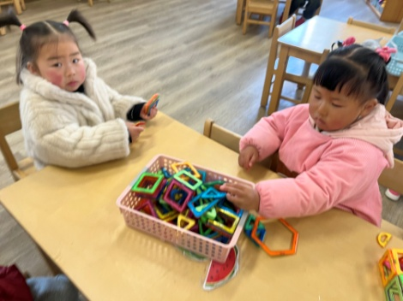 | 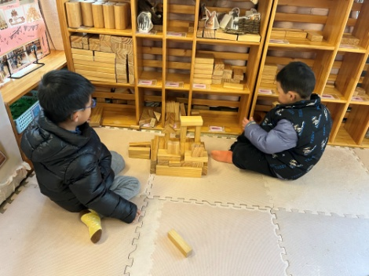 | 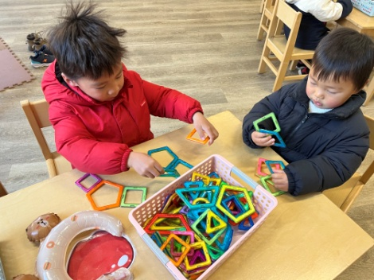
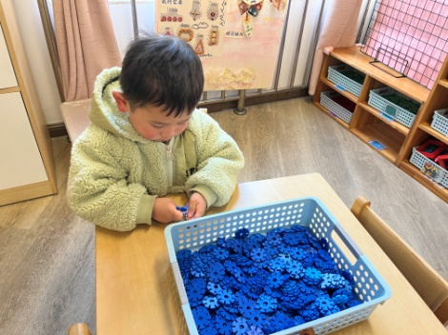 |  | 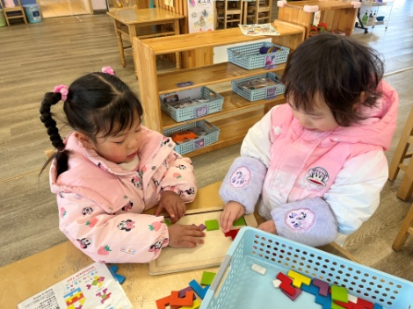

集体活动：

语言：新年趣事
本活动是以“新年趣事”为核心安排的活动，通过观察周围环境的布置，人们多彩的庆祝活动，让幼儿知道新年是我国的传统节日，感受节日的快乐。使幼儿懂得新的一年自己又长大了，应该更好地学习，更能干。为了给孩子们的探究活动创造一个宽松的环境，让每个幼儿都有机会参与尝试，在活动设计的过程中，我们主要从“认识新年——谈谈新年——庆祝新年”三个环节入手，通过组织谈话、欣赏歌曲和儿歌来加深幼儿对新年的认识与了解；通过亲手布置活动环境进来体验新年的热闹气氛。陈卓、陈逸州、叶彭丞禹、龚翊、高乐、郭语桐、尹子昕、朱汐汐、陆泽安、毕芮、陈书瑶、韩杨、周玥萱、徐晟昊、常杰奕、彭逸宸、王蕙慈能够大胆回忆表达，较完整地表述新年趣事；陈卓、陈逸州、叶彭丞禹、龚翊、高乐、郭语桐、尹子昕、朱汐汐、陆泽安、毕芮、陈书瑶、韩杨、周玥萱、徐晟昊、常杰奕、彭逸宸、王蕙慈在谈话中分享快乐。

1.午餐情况：
早点：牛奶、饼干、
午饭：高粱大米饭、萝卜牛肉、菠菜炒口蘑、青菜鸡蛋汤。
点心：小馄饨
水果：砂糖橘、草莓。大部分的孩子是能够自主进餐的，并且有较好的进餐习惯。我们小七班有很多孩子都有不爱吃蔬菜的习惯，需要家长们回家再继续跟进、配合一起让孩子不挑食，爱吃饭。
2.午睡情况：
午睡时，大部分小朋友能自己脱外套、裤子并摆放整齐！大部分小朋友可以自主入睡，个别小朋友在老师的安抚下入睡。

家园合作：
1.动态上的照片，仅作为老师观察时的随拍，并不是所有孩子的照片都会呈现，
2.个别幼儿还不会穿外套，因此请家长回家做进一步引导。
3.部分幼儿的水杯里的水量过烫，孩子喝不了，请装入温水。
冬爷爷的礼物

冬天慢慢地来了，天气慢慢地变冷了。丽丽生了一场大病，不能去幼儿园，她很伤心。她躺在床上，望着窗外，想：要是有许多好朋友来陪陪我那该多好啊！这事被冬爷爷知道了，冬爷爷说：“我要让美丽的小雪花去陪陪丽丽，让她的病快点好起来。”
早上，窗外飘起了一朵朵白色的小雪花。“啊！多美的小雪花啊！”丽丽一骨碌从床上爬起来，穿好衣服跑到屋外。啊！外面变成一片白茫茫，晶莹的雪花在丽丽的周围飘来飘去。小雪花吻着丽丽的头发，轻轻地告诉她：“是冬爷爷让我们来和你做朋友的。”丽丽捧起冬爷爷送来的礼物，高兴地说：“谢谢冬爷爷！谢谢小雪花！”

